« Ёлочка-красавица.»
Новый год – это самый весёлый и самый долгожданный праздник в году! Предновогодние хлопоты доставляют массу положительных эмоций детям . Они с удовольствием участвуют в творческом процессе изготовления поделок . Когда приходишь на работу , дети интересуются , что же сегодня мы будем делать , и мне нравится их удивлять и вовлекать в разные виды деятельности . Они же удивляют меня своим усердием и трудолюбием . В этот раз мы с детьми решили изготовить объёмную аппликацию , на которой главной героиней станет Ёлочка-красавица!
Я показала детям свою работу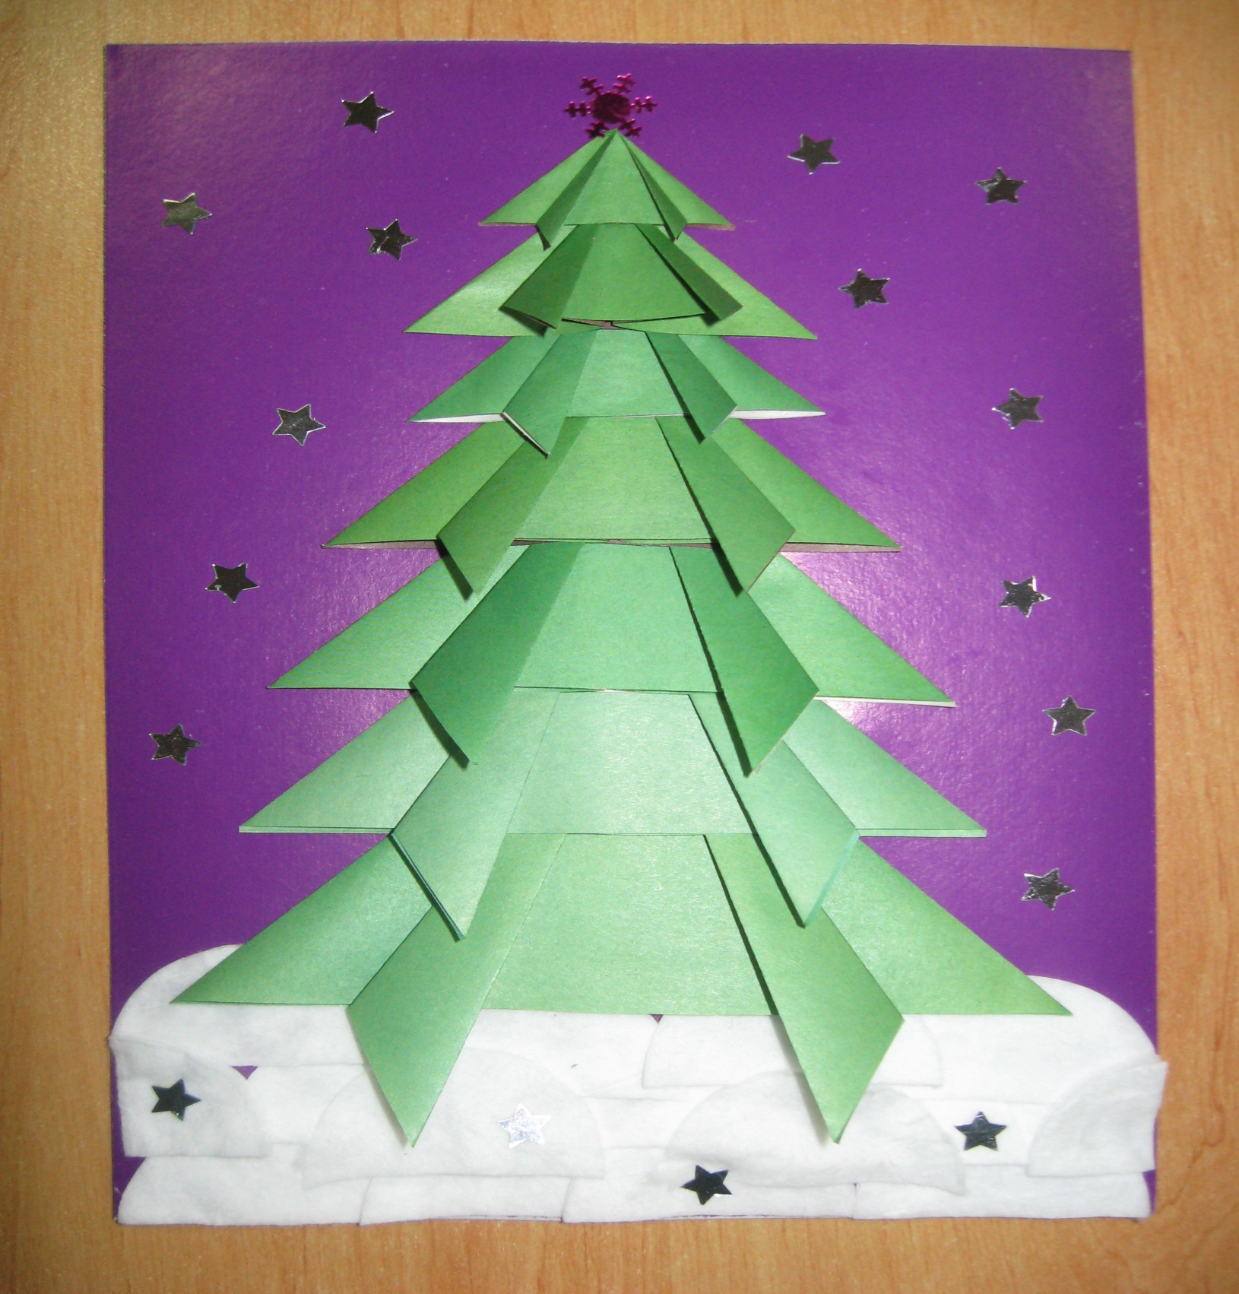
Для изготовления аппликации нам понадобятся: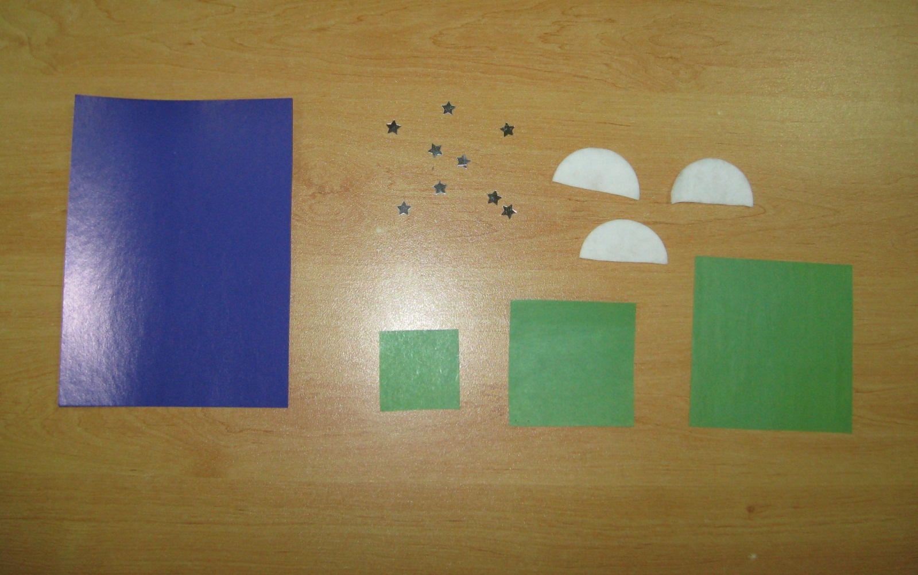 0,5 листа картона, клей, декоративные звёздочки, половинки ватных дисков, кисточки для клея и три квадрата со сторонами 11 см., 8 см.,5 см.
Показываю детям как сложить квадрат, чтобы получился треугольник.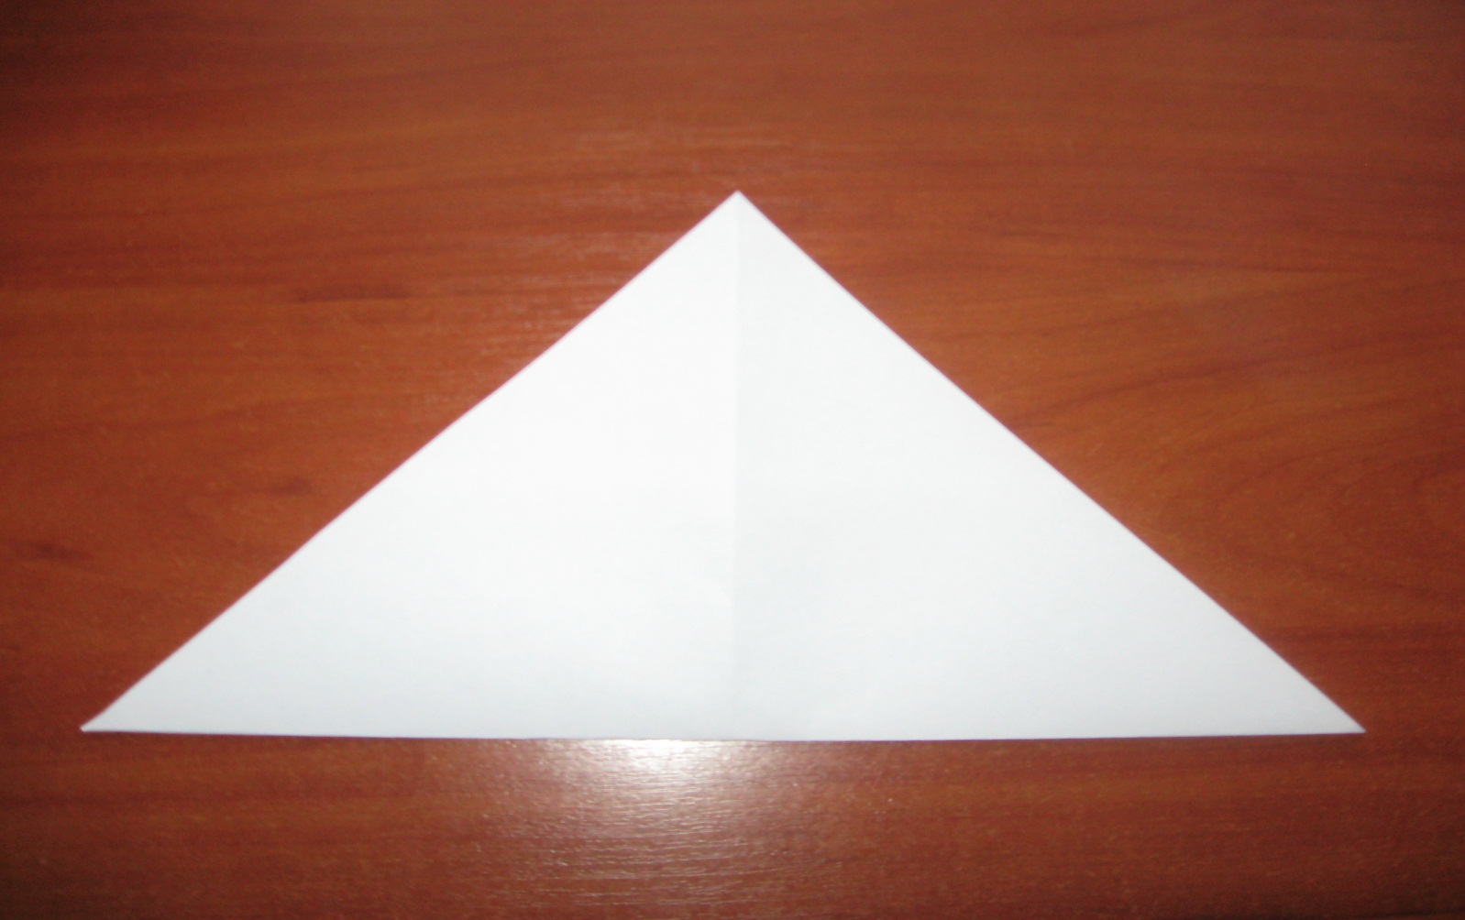
Затем разворачиваю заготовку и совмещаю по диагонали другие углы , чтобы снова получился треугольник, снова разворачиваю квадрат и совмещаю параллельные стороны, чтобы получился прямоугольник.
Преобразую заготовку таким образом
У верхнего треугольника загибаю уголки внутрь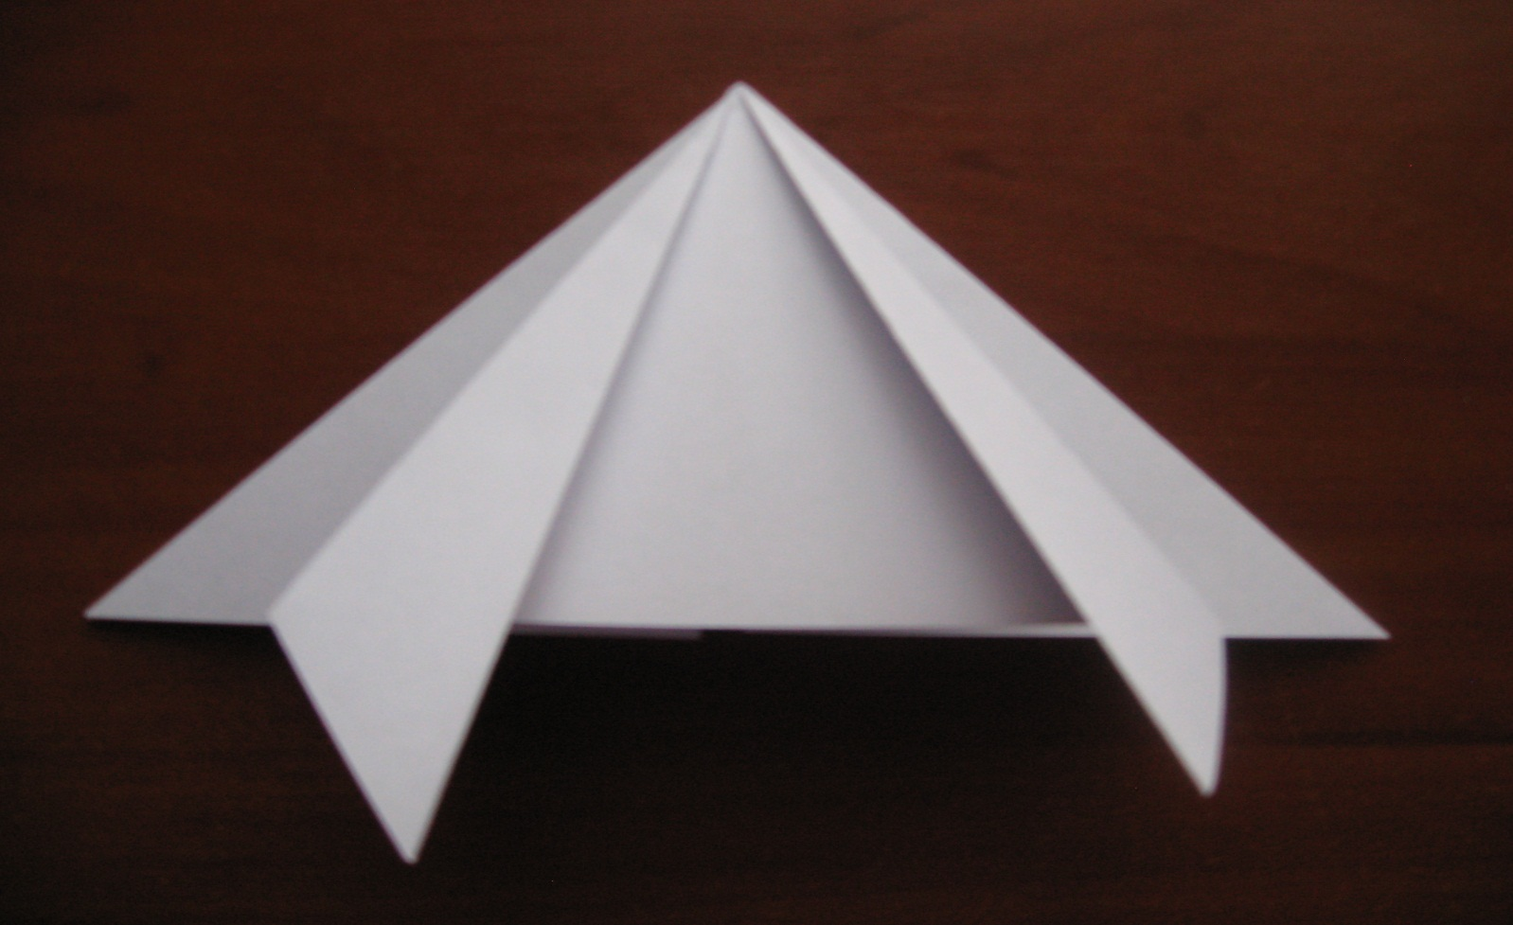
Таким же образом изготавливаютс я ещё две детали из меньших квадратов.
И вот какие аппликации у нас получились